Allegato al DUVRI: scheda sicurezza edificio Q
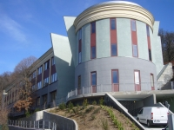

Vie di accesso
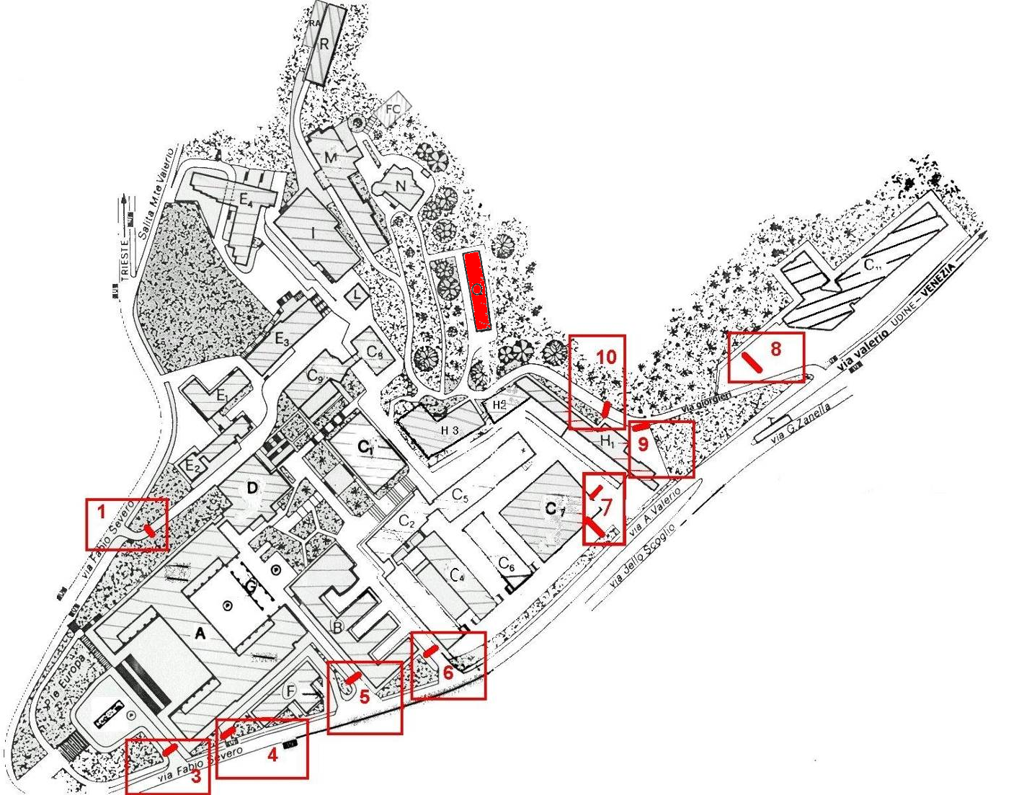

Varco n° 10

Passaggio veicolare
Il varco n°10 è unico ed è impiegato sia in entrata sia in uscita degli autoveicoli.
È da sottolineare come, una volta superato il varco in ingresso, non vi sia differenziazione tra percorsi per autoveicoli e percorsi pedonali né vi siano segnalazioni orizzontali che indichino le aree di parcheggio, inoltre non c’è la corsia preferenziale di emergenza.
Le condizioni del manto stradale sono da considerarsi buone salvo alcuni punti (area antistante il costruendo edifico Q).
In alcune aree non interessate al transito vi sono numerosi contenitori per la raccolta differenziata dei rifiuti; in prossimità della Fondazione Callerio (7 bidoni arrugginiti con una scritta fuorviante “nucleo radiazioni” in quanto sono dei residui di lunghissima data che nulla hanno a che fare, né mai hanno avuto a che fare, con radiazioni ).
Il grado di illuminazione notturna appare insufficiente soprattutto in alcuni punti: scalinata tra l’ultimo piano dell’edificio R e la Fondazione Callerio

Passaggio esclusivamente pedonale
È inerente le diverse scalinate comprese nell’area quali:
- la scalinata che costeggia il nuovo edificio H₃;
- la scalinata che collega l’ultimo piano dell’edificio R con la Fondazione Callerio;
- la scalinata in prossimità dell’Orto Botanico;
Il comune denominatore salvo eccezioni è la scarsa illuminazione notturna.

Mappe dei pericoli
Le seguenti mappe riportano i principali pericoli presenti nei locali di questo edificio.
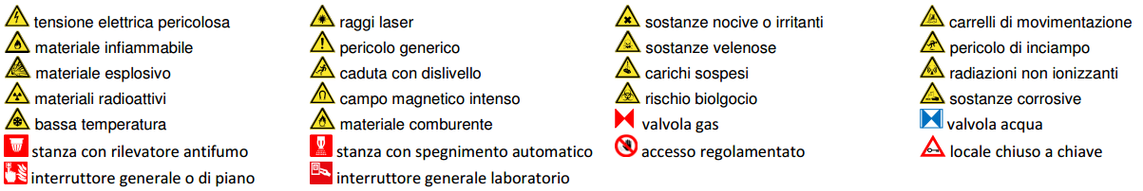
Figura 1 Legenda per le planimetrie dei pericoli
STANZA | TIPOLOGIA | RISCHI E PERICOLI
303 | Ufficio
304a | Laboratorio | 
304b | Laboratorio
305 | Laboratorio strumenti | 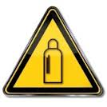
306-307(308) | Ufficio
309a | Laboratorio
309b | Laboratorio
310 | Sala PC
311 | Reagentario
312a | Laboratorio
312b | Laboratorio
314-315 | Ufficio
316 | Camera istologica | 
317 | Camera oscura
318 | Camera gel
319 | Camera sterile
320 | Magazzino
322 | Liofilizzatori
323 | Stanza frighi e gel
331 | Tecnico
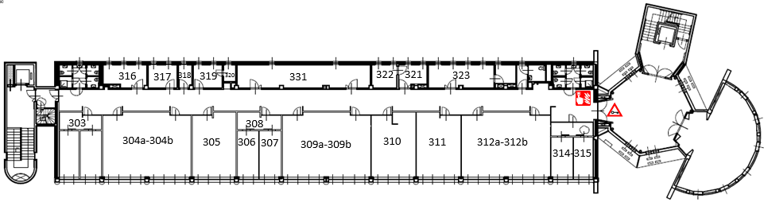
Figura 2 Planimetria dei pericoli del terzo piano dell'edificio Q
STANZA | TIPOLOGIA | RISCHI E PERICOLI
201 | Laboratorio
202a-202b | Laboratorio NACM
205 | Ufficio
206 | Laboratorio strumentale
207 | Ufficio
208 | Laboratorio
211 | Ufficio
212 | Laboratorio
213 | Ufficio
214 | Laboratorio informatico
215 | Laboratorio culture cellulari
218 | Ufficio
219 | Laboratorio Radioattivo
220 | Laboratorio microscopia
221 | Laboratorio microscopia
228a-228b | Tecnico
222 | Autoclavi | 
223 | Stabulario
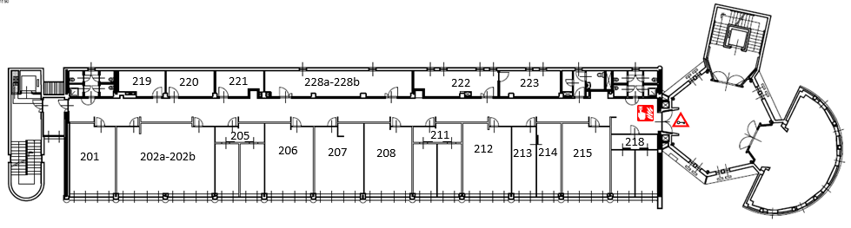
Figura 3 Planimetria dei pericoli del secondo piano dell'edificio Q
STANZA | TIPOLOGIA | RISCHI E PERICOLI
N STANZA | Erbario
104 | Ufficio
105 | Ufficio
106 | Laboratorio strumentazione
109 | Ufficio
110 | Laboratorio chimico
120 | Ufficio
111 | Laboratorio
112 | Laboratorio
113 | Ufficio
114 | Ufficio
115 | Camera fredda
116 | Magazzino
126a | Tecnico
117 | Laboratorio- culture batteriche
119 | Laboratorio chimico
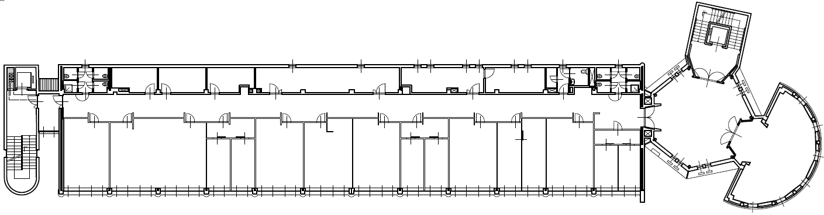
Figura 4 Planimetria dei pericoli del primo piano dell'edificio Q
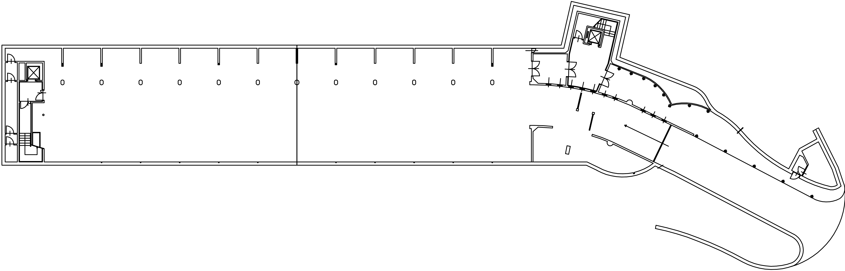
Figura 5 Planimetria dei pericoli del piano seminterrato dell'edificio Q

Locali a basso rischio

Aule didattiche ed aule studio
Il servizio prevenzione e protezione dell’ateneo può fornire un documento aggiornato sui rischi presenti in questi ambienti.

Aule informatiche e linguistiche
Il servizio prevenzione e protezione universitario può fornire un documento aggiornato sui rischi presenti in questi ambienti.

Uffici
Studi dei docenti ed uffici tecnico-amministrativi possono contenere grandi quantità di documenti cartacei, spesso anche sensibili. Sono inoltre sempre presenti postazioni informatiche. Prima di eseguire qualsiasi intervento che preveda lo spostamento di armadi, scrivanie e documenti, contattare i docenti o gli impiegati che occupano la stanza. Per attività prolungate che potrebbero comportare l’impossibilità di operare per tali persone, prendere prima accordi con il committente.

Locali ad alto rischio

Biblioteche

Archivi e magazzini

Laboratori con rischio chimico
Quando l’edificio sarà attivo è previsto l’utilizzo di sostanze chimiche in laboratori specifici.

Valutazione del rischio
Il rischio derivante da agenti chimici è stato valutato in tutti i laboratori chimici veri e propri nonché in laboratori di altro genere dove si fa uso anche di sostanze chimiche e nei reagentari delle diverse strutture dove le sostanze chimiche sono stoccate in attesa del loro utilizzo.
Nella generalità dei casi, in fase di valutazione sono stati rilevati rischi irrilevanti, modesti o tutt’al più accettabili. Nei laboratori sono in atto procedure standardizzate tendenti a mantenere basso il rischio di incidenti. Il rischio chimico, messo in relazione all’attività derivante da lavori di pulizia dei locali universitari, è di carattere irrilevante purché ci si attenga alle disposizioni dei preposti o degli addetti alla sicurezza.

Misure
Sia nei laboratori veri e propri che nei reagentari, si raccomanda di non spostare contenitori di sostanze chimiche se non strettamente necessario e, comunque, di usare le cautele dettate dal buon senso; nel caso in cui si dovessero spostare i contenitori: porre attenzione ai recipienti di vetro, utilizzare guanti nel caso di spostamenti di contenitori con indicazioni di pericolo sull’etichetta, in nessun caso aprire le confezioni.

Superfici esterne
L’accesso al tetto piano è possibile tramite una porta dalla scala interna, passando per il locale tecnico degli scambiatori termici. Non si rilevano intoppi di particolare rilievo, oltre a quelli propri del tipo di accesso.
Sono presenti i parapetti.

Cavedi e locali tecnici

Cavedi
Tutti i cavedi e cunicoli accessibili sono stati bonificati. E’ possibile la presenza di residui di amianto nei cavedi o cunicoli non ispezionabili, e quindi raggiungibili presumibilmente solo con operazioni di demolizione. Contattare i servizi tecnici di ateneo per una mappa dettagliata ed aggiornata di tale tipologia di spazi.

Locali tecnici

Ascensori
Nell’edificio sono presenti 2 ascensori:
- l’ascensore elettrico a fune (U099) nel lato est ha 4 fermate, una portata massima di 630 Kg o 8 persone;
- l’ascensore elettrico a fune (U100) nel lato ovest ha 4 fermate, una portata massima di 630 Kg o 8 persone.
E’ inoltre presente un servoscala (U101).

Locali termici

Comandi elettrici
Ogni edificio ha almeno un quadro elettrico di piano. Negli edifici più grandi è possibile siano presenti più quadri d’ala. I laboratori, le officine e gli altri locali tecnici possono essere dotati di un ulteriore quadro proprio, esterno o interno al locale.
Gli edifici più vecchi, o quelli che sono/erano occupati da più dipartimenti/strutture, potrebbero avere una suddivisione diversa, in base alla vecchia/attuale struttura.
Gli impianti sono tutti a normale, ma si può escludere la presenza di qualche residuo spezzone di impianto elettrico non aggiornato. Possono essere presenti anche vecchi spezzoni di impianti scollegati dalla rete principale.
Alcuni edifici possono essere dotati di più linee elettriche autonome, generalmente individuabili dalle etichettature o dal colore diverso delle prese elettriche. Alcune linee possono essere sotto UPS, anche se non segnalato.

Continuità elettrica
L’edificio è dotato di gruppo elettrogeno.

